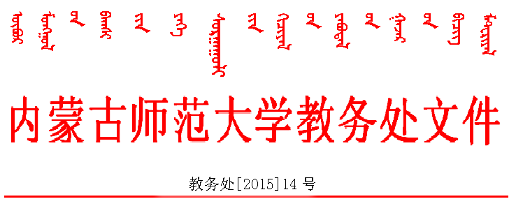
关于修订教学大纲的通知
各学院、各有关部门：
教学大纲是以纲要的形式对某门课程的教学目的、教学内容、教学方法与手段、教学评价、课时安排等做出规定的指导性文件。它是选择和编写教材的依据，是教师与学生进行教与学活动的依据，也是教学质量评价的依据。为了加强我校课程建设，保证教学质量，不断提高教学水平，适应教学改革的需要，要求各教学单位根据各专业“2014版本科人才培养方案”和近年来各学科教学发展趋势，对各专业所开设的全部课程的教学大纲进行一次全面的修订。现将具体事宜通知如下：
一、教学大纲修订的基本原则
1．教学大纲的修订要遵循正确的指导思想，符合培养目标要求，体现“以学生发展为本”的素质教育课程理念，积极吸收近年来课程建设的成果，并将其固化到教学大纲中。
2．根据各专业的培养目标与规格和国家教育部颁布的各学科教学要求，突出地区、民族特点，师范专业要突出师范特点以及本门课程在专业教学计划中的地位、作用与任务等，防止片面追求单门课程内容体系的完整，而忽视专业教学计划与整体课程体系结构的协调。
3．制定教学大纲要理论联系实际，综合考察教学基本要求的各个方面和各个环节，既要明确基础理论、基本知识和基本技能的教学要求，又要重视多种能力、智力的培养以及学生情感、态度和价值观的培养要求。
4. 要注重实践性教学环节的要求，明确各门课程实践教学的具体内容和学时，以及每一章的作业布置要求，真正发挥实践教学体系的功能。
5．正确处理教学基本要求与学科现代化发展水平和趋势的关系，处理好教学内容的继承、稳定和更新、发展的关系，处理好本门课程的思想性、科学性、创新性与各专业教学要求的针对性的关系。
6．大纲的文字要力求简明扼要，便于实施和检查。
二、教学大纲的基本内容
教学大纲一般应由以下几部分组成：
1．课程名称；2．课程性质；3．课程教学目的（课程目标及每一章的教学目标）；4．课程教学原则与教学方法；5．课程总学时；6．课程教学内容要点（包括章、节、目以及对每一目的要点说明）及建议学时分配；7．课程的实践教学环节要求（课程实践教学环节及每一章的作业的布置要求）；8．教材和主要教学参考书及推荐的相关学习网站；9．课程考试与评估。
三、教学大纲修订要求
1．各教学单位要给予高度重视，加强领导，严密组织，分工明确，责任到人，有计划、有步骤地做好此项工作。要求在2015年6月10日前完成各专业2014版人才培养方案中全部课程和全校通识课教学大纲的修订，并将电子版发送至jxk@imnu.edu.cn。
2．各教学单位要组织学院教学委员会对教学大纲进行审核，经批准后执行。
3．所有教学大纲均要在网上公布，以方便学生学习。同时，所有教学大纲要按专业类别装订成册，具体要求详见附件。
4．各教学单位应于2015年6月30日前，将印刷成册的教学大纲（一套）报送到教务处教学科（行政楼）备案。
特此通知
附件：《内蒙古师范大学本科教学大纲撰写要求》

2015年4月22日

附：
内蒙古师范大学本科教学大纲撰写要求
一、撰写要求
1. 封面上的内容一律按照教务处规定的统一格式。
2. 目录：“目录”两字居中书写，用3号黑体字加粗，字间空一格，下空两行为各门课程名称及其开始页码, 用4号宋体字书写。
3. 标题：各门课程教学大纲标题按统一的九个部分的名称。标题层次要规范，层次序号采用一、（一）、1、（1）、1）序号。一级标题为三号黑体，二级标题为小三号黑体，三级标题为四号黑体，四级标题为小四号黑体。
4. 正文：正文应采用小4号宋体字。
5. 图：图的名称和序号用5号宋体字。图的序号和图名居中于图的下方，图与正文之间要有一行的间距。
6. 表格：表格的标题和序号用5号宋体字。表格的序号和标题居中于表格的上方，表格与正文之间要有一行的间距。
7. 公式：公式书写应在文中另起一行。公式与正文之间要有一行的间距。
二、打印及装订要求
1. 打印要求：一律用WORD2000以上版本编辑，用激光打印机打印输出。纸张用A4标准白纸（210mm-297mm），双面打印，版心尺寸为：奇数页左边距30mm，右边距25mm，上边距25mm，下边距25mm。偶数页左边距25mm，右边距30mm，上边距25mm，下边距25mm。行间距为22磅，即每页31行，37列，不得出现空白页。
2. 页码：页码一律用阿拉伯数字连续编码，页码由正文的首页开始作为第1页，位于页面下方正中处，目录等不编排页码。




本科教学大纲

学 院：
专 业：
专业负责人：
院 长：

年 月 日

